*\**Касенова Альбина Бақытбекқызы¹, Тұрсынбеков Алмаз Жомартұлы²

¹ ²*Астана қаласы әкімдігінің «Әдістемелік орталығы» МКҚК*

# ¹ ²Қазақстан, Астана

**ЖАСАНДЫ ИНТЕЛЛЕКТІНІ ҚОЛДАНУ ПЕДАГОГТЕРДІҢ КӘСІБИ ДАМУЫНА ҚАЛАЙ ӘСЕР ЕТЕДІ**

*Аңдатпа*

Бұл шағын көлемді зерттеуде жасанды интеллект (ЖИ) платформаларын қолдану және оның мұғалімдерге әсері зерттеледі. Сауалнамаға Қазақстанның әр аймағынан 200-ден астам педагог қатысты.

Зерттеу барысында ЖИ-ні енгізудің деңгейлері, оны қолдану үлгілері, ЖИ-ні қолданудың тиімді тұстары мен мұғалім алдынан шығатын қиындықтар туралы айтылады.Талдау өткізу кезінде ЖИ-ні білім беру саласында толықтай қолдану үшін оны кешенді оқытуды және қолданылатын ресурстардың қолжетімді болуы керек екендігіне назар аудартады.

Ұсынымдарға мақсатты оқыту бағдарламаларын әзірлеу, ресурстарға қолжетімділікті жақсартуды және ЖИ-ні пайдаланудың этикалық нұсқауларын әзірлеу кіреді. Бұл зерттеу ЖИ-ні мұғалімдердің кәсіби дамуына қалай әсер ететіндігін және білім беру нәтижелерін барынша арттырудағы негізгі бағыттарды көрсетеді.

*Түйінді сөздер:*жасанды интеллект, қималық шолу, Google Forms, шағын көлемді зерттеулер.

***Кіріспе.*** «Барлығына қолжетімді сапалы білім» Ұлттық баяндамасында үнемі өзгеріп отыратын әлемде және технологияның қарқынды дамуы жағдайында педагогтердің кәсіби қызметі мен дағдыларына қойылатын талаптар да айтарлықтай өзгерістерге ұшырайды деп айтылған [1]. Осы өзгерістермен бірге педагогтердің рөлі де үнемі өзгерісте болатындығы туралы айту қажет.

Дәстүрлі оқу парадигамасы мен қызметтік өсудің «оқыдым – мамандық алдым – біліктілігімді арттырдым – қызметім өсті» деген қағидасы көпсалалы білім мен дағдылар басты рөлді атқаратын динамикалық және икемді тәсілге жол береді. Сондай-ақ баяндамада жасанды интеллект (ЖИ) пен автоматтандырудың қарқынды дамуына байланысты, болашақ мамандарға қажет білім мен дағдылар құрылымы айтарлықтай өзгеріске ұшырайтындығы айтылады [1, 7-б.].

IBM (2023) зерттеу есебіне сәйкес, ЖИ еңбек нарығындағы өзгерістер қарқынын жеделдетіп қана қоймай, кәсіби жұмысқа орналасу сипатын да өзгертеді. Бұл өзгерістер, барған сайын маңызды рөл атқара бастаған ЖИ және цифрлық технологиялар жиі қолданатын білім беру саласы үшін де өте өзекті болып табылады.

Сонымен қатар, 2018 жылы өткізілген ICILS (International Computer and Information Literacy Study) зерттеуінен Қазақстандық мектеп оқушыларының ақпараттық сауаттылық бойынша күрделі мәселелері бар екенін анық көруге болады. Зерттеу соңында сегізінші сынып оқушыларының орташа балы өте төмен болып, еліміз ең соңғы орын алды. Сонымен қатар, оқушылардың көпшілігі компьютерлік және ақпараттық сауаттылықтың ең төменгі деңгейіне де жете алмаған, бұл мәселе осы саладағы білім беру жүйесін жетілдіру керектігін көрсетеді. Бұл мектеп оқушыларының ақпараттық сауаттылығын көтеру үшін тиісті бағдарламалар мен оқыту тәсілдерін әзірлеудің маңыздылығын көрсетеді [2].

***Әдебиетке шолу.*** Соңғы жылдары жасанды ЖИ технологиялары әлемнің көптеген елдерінде білім беру жүйесіне белсенді енгізілуде. Бұл құралдар оқытуды жекелендіруге, педагогтің уақытын үнемдеуге, оқыту процесін деректік талдауға негіздеп жетілдіруге мүмкіндік береді. ЖИ білім алушылардың үлгерімін нақты бақылауға, оқу траекториясын бейімдеуге және педагогтерге кәсіби шешімдер қабылдауда көмек көрсетуге бағытталған.

Халықаралық зерттеулер ЖИ-дің мұғалімдердің кәсіби өсуіне ықпал ететінін көрсетеді. Мәселен, Luckin және авторлар ЖИ арқылы мұғалімдер өз оқушыларымен тиімді кері байланыс орната алатынын, сондай-ақ жекелендірілген әдістерге оңай бейімделетінін жазады [3]. Baker мен Smith болса, ЖИ құралдарын қолдану педагогтің сабақ жоспарлау, үлгерімді қадағалау және оқу стратегияларын саралау дағдыларын дамытатынын дәлелдеген [4]. Сонымен қатар, Mishra мен Koehler ұсынған TPACK моделі мұғалімдердің технологиялық, педагогикалық және пәндік білімдерді біріктіре отырып, цифрлық құралдарды тиімді қолдануын қамтамасыз ететін теориялық негіз ретінде кеңінен қолданылады [5].

Қазақстанда педагогтердің цифрлық құзыреттілігі мен ЖИ қолдануға дайындығы өзекті мәселе болып отыр. ICILS-2018 халықаралық зерттеуі нәтижесінде қазақстандық оқушылардың да, мұғалімдердің де ақпараттық-коммуникациялық сауаттылығы төмен деңгейде екені анықталған [2, 15-б]. Бұл жағдай білім беру жүйесінің цифрлық трансформацияға дайын емес екенін көрсетеді. Осыған байланысты 2023 жылы жарық көрген «Баршаға қолжетімді сапалы білім» Ұлттық баяндамасында білім беру мазмұнын ЖИ технологияларына бейімдеу, педагогтердің жаңа құзыреттіліктерін қалыптастыру қажеттілігі атап өтілді [1, 8-б.].

Мемлекеттік деңгейде бұл бағыт 2024 жылғы 24 шілдеде ҚР Үкіметінің №592 қаулысымен бекітілген «Жасанды интеллектті дамытуға арналған тұжырымдамасы (2024-2029 жж.)» аясында нақты көрініс тапты [6]. Құжатта «Адами капиталды дамыту» бағыты бойынша ЖИ саласындағы білім беру бағдарламаларын енгізу, педагогтер мен оқушыларды цифрлық құралдармен жұмыс істеуге үйрету көзделген. Сонымен қатар, мектеп бағдарламаларына ЖИ негіздері пәнін енгізу және педагог кадрларды осы бағытта қайта даярлау жоспарланып отыр. Бұл – мұғалімдердің кәсіби даму жүйесінде ЖИ-ге қатысты жаңа мазмұн мен формат қажет екенін білдіреді.

***Зерттеу әдіснамасы.*** Бұл шағын көлемді зерттеуде мұғалімдердің кәсіби дамуына жасанды интеллект платформаларын қолданудың әсерін білу үшін көлденең сауалнама алу әдісі қолданылады.

Кресвелл бойынша сауалнаманы қолданатын зерттеу әдісі сандық зерттеу түріне жатады және мұнда зерттеушілер қатысушылардың көзқарастарын, пікірлерін, мінез-құлықтарын немесе сипаттамаларын зерттеу үшін іріктеме жасайды немесе бүкіл халық арасында сауалнама жүргізеді [4]. Молдашев бойынша, сандық талдауда бастапқы ақпаратты жинаудың негізгі құралы сауалнама болып табылады, себебі ол деректерді алудың ең тиімді әдістерінің бірі ретінде ерекшеленеді [3, 94-б]. Сондықтан бұл шағын көлемді зерттеуде осы әдіс таңдалып алынды.

Деректерді жинаудың негізгі құралы ретінде Google Forms қолданылды. Бұл құрал тегін, қолжетімді және пайдалануда қарапайым болғандықтан педагогтер арасында кеңінен таралған, олдардың жауап беруіне жеңіл болғаны үшін таңдалынып алынды.

Сауалнама бастауыштан бастап жоғары білімге дейінгі әртүрлі деңгейдегі педагогтер арасында жүргізілді және олардың жасанды интеллект платформаларымен тәжірибесін, пайдалану жиілігін, қабылданатын артықшылықтары мен кездесетін қиындықтарын зерттеуге бағытталған сұрақтарды қамтыды.

*Сауалнама дизайны*

Сауалнама жабық типті, Лайкерт шкаласы бар және ашық сұрақтардан тұрды. Мұндай сауалнама зерттеуге қажетті сандық және сапалық мәліметтердің толық жинауға мүмкіндік береді.

***Нәтижелер.***Жүргізілген талдау мұғалімдер арасындағы ЖИ платформаларын енгізудің ықпалыны мен маңызды ерекшеліктерін анықтауға мүмкіндік берді. Демографиялық талдау нәтижелері бойынша жасанды интеллект платформаларын қолдануда гендерлік бөлуге қарайтын болсақ. ер азаматтар мен әйел азаматтар ЖИ технологияларын жалпы бірдей пайдаланады екен. Дегенмен, жас ерекшеліктерімен тәжірибесіне қарай қарастырғанда, жас және тәжірибесі аз педагогтер ЖИ платформаларын көбірек қолданылатыны анықталды. Бұл жас мұғалімдердің өзінің кәсіби тәжірибесіне жаңа цифрлық технологияларды енгізуде икемділігі мен тез бейімділігін көрсетеді.

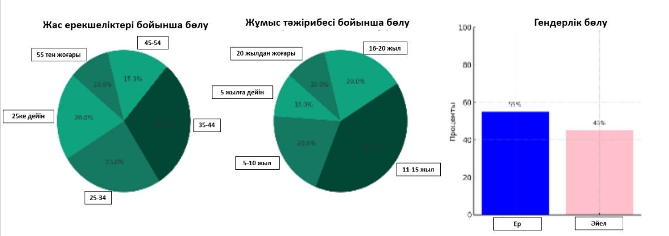

Сурет 1. Респонденттердің демографиялық талдауы

Ал пәндер бойынша және білім беру деңгейі бойынша қарастырсақ, STEM саласындағы мұғалімдер мен жоғары білім беру ұйымдарының оқытушылары ЖИ платформаларын жиі қолданатыны анықталып отыр. Бұл тенденция ЖИ құралдарының STEM пәндеріне сәйкестігімен, сондай-ақ ЖИ платформаларын енгізуде қолайлы ортаны құруға көмектесетін жоғары оқу орындарындағы зерттеулер жүргізуде автономияның болуы әсер етеді деп түсіндіруге болады.

***Белсенділік пен тиімділікті арттыру.*** Жасанды интеллект платформаларын қолданатын пайдаланушылардың 75%-ы оқу процесінің белсенділігі мен тиімділігінің жоғарылағанын растады. Бұл өзгеріс ЖИ-нің жекелендірілген оқыту тәжірибесін бере алатындығымен түсіндіріледі, педагогтердің жеке қажеттіліктеріне бейімделу, бұрын қолжетімсіз немесе пайдалануға қиын болған ресурстардың кең ауқымды қол жеткізу мүмкіндігінің пайда болуына байланысты болып келеді.

Жасанды интеллект құралдарын енгізу әкімшілік тапсырмалар мен контентті жеткізу жұмыстарын жеңілдетіп, мұғалімдерге интерактивті және шығармашылық оқыту әдістеріне көбірек назар аударуға уақыт берді. Бұл жағдай оқушылардың оқу сапасын арттырып қана қоймайды, сонымен қатар мұғалімдер үшін де оқыту үдерісін тиімді, қызықты, жеңіл етеді.

***Дағдыны дамыту.*** Респонденттердің айтарлықтай 65% ЖИ-ні қолдану олардың кәсіби дамуының артуында, әсіресе аналитикалық және сыни ойлау дағдыларын дамытудағы рөлін мойындады. Деректерді талдау, оқу бағдарламасын әзірлеу және оқушылардың үлгерімін қадағалау үшін ЖИ платформаларын пайдалану мұғалімдерге дәстүрлі оқыту әдістерінен тыс білім мен дағдыларды алуға мүмкіндік берді. Педагогтер соңғы білім беру технологиялары мен оқыту стратегияларын жаңартып отыратын өмір бойы білім алу мүмкіндіктерін қамтамасыз етуде ЖИ-нің маңыздылығын атап өтті. ЖИ платформаларының бұл аспектісі педагогтар арасында үздіксіз білім алу мәдениетін қолдайды, олардың өз мамандығы бойынша бәсекеге қабілетті және тиімді болуын қамтамасыз етеді.

***Проблемалар мен кедергілер.*** ЖИ платформаларын қолданудың оң әсеріне қарамастан, педагогтердің 40%-ға жуығы ЖИ-ні оқыту тәжірибесіне енгізуде қиындықтардың бар екендігін атап өтті, бұл ретте басты мәселе тиісті дайындықтың жоқтығы болып табылады. Жоғарыдағы айтылған мәселелер білім беру мекемелерінің мұғалімдерді ЖИ құралдарын тиімді пайдалану үшін қажетті дағдылармен қаруландыратын кешенді оқыту бағдарламаларын ұсыну қажеттілігін көрсетеді.

Ашық сұрақтар ресурстар мен инфрақұрылым тұрғысынан қолдауды арттыру қажеттілігін көрсетті. Педагогтер ЖИ платформаларының қолжетімділігіне қатысты алаңдаушылықтарын білдірді, әсіресе ресурс шектеулі жағдайларда, цифрлық құралдар мен қосылымның жетіспеушілігі ЖИ-ні толық пайдалануға кедергі келтіреді.

***Сапалы қорытындылар.*** Сапалық жауаптар білім берудегі ЖИ-нің трансформациялық әлеуетін көрсетеді, оның үздіксіз оқу мен бейімделуге ықпал ететін динамикалық ораталарды құрудағы рөлін атап көрсетеді [4]. Мұғалімдер білім берудегі ЖИ-нің инновациялық мүмкіндіктерін қуана қабылдады: жекелендірілген оқыту жолдарынан бастап автоматтандырылған әкімшілік тапсырмаларға дейін, бұл жалпы есеппен білім беру процесінін қызықты етіп оның тиімділігін арттырады.

Алайда, оптимизмдік көз қараспен қатар мұғалімдер ЖИ-нің интеграциясына байланысты қиындықтарды жеңуде айтарлықтай қолдауды қажет етеді. Бұл білім беруде ЖИ технологияларын кедергісіз енгізуді жеңілдету үшін оқыту бағдарламаларын жетілдіруге, ресурстардың қолжетімділігін арттыруға және қолдаушы инфрақұрылымды дамытуға шақырады.

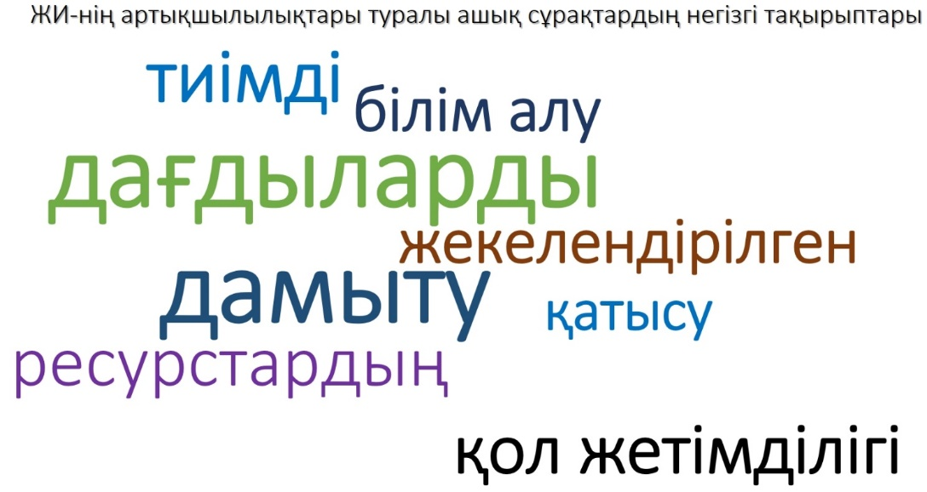

***Қорытынды.*** Жоғарыда көрсетілген зерттеуде ЖИ платформалары оқытуға қатысу мен дағдыларды меңгеруді жақсарту мүмкіндіктерін ұсына отырып, мұғалімдердің кәсіби дамуына айтарлықтай әсер ететініндігін растайды. Дегенмен, білім берудегі ЖИ әлеуетін толық іске асыру үшін, ЖИ-ні енгізудегі кедергілерді жою, әсіресе кешенді оқыту және ресурстармен қамтамасыз ету мәселелерін шешу қажет. Болашақ зерттеулер ЖИ-нің педагогикалық практикаға және кәсіби даму траекторияларына ұзақ мерзімді әсерін бағалау үшін, әртүрлі білім беру контексттеріне бейімделуі мүмкін оқыту бағдарламаларының масштабталатын үлгілерін әзірлеуге бағытталуы керек.

**ӘДЕБИЕТТЕР ТІЗІМІ**

1 Баршаға қолжетімді сапалы білім: Ұлттық баяндама. – Астана: Ұлттық білім беру деректер орталығы, 2023. – URL: https://www.gov.kz/memleket/entities/sci/press/article/details/135519?lang=kk (қол жеткізілген күні: 10.05.2025).

2 ICILS-2018 халықаралық зерттеуі. – URL: https://taldau.edu.kz/ru/int_rezultaty/icils/2018 (қол жеткізілген күні: 10.05.2025).

3 Luckin, R., Holmes, W., Griffiths, M., Forcier, L. B. Искусственный интеллект и жизнь преподавателя: будущее преподавания и технологий в обучении. – М.: EdTech Hub, 2016. – 48 с.

4 Baker, T., Smith, L. Educ-AI-tion Rebooted? Exploring the Future of Artificial Intelligence in Schools. – London: Nesta, 2019. – 48 p. URL: https://www.nesta.org.uk/report/education-rebooted/ (қол жеткізілген күні: 10.05.2025).

5 Mishra, P., Koehler, M. J. Technological Pedagogical Content Knowledge: A Framework for Teacher Knowledge // Teachers College Record. – 2006. – Vol. 108(6). – P. 1017–1054.

6 Қазақстан Республикасы Үкіметінің 2024 жылғы 24 шілдедегі № 592 қаулысы. 2024–2029 жылдарға арналған жасанды интеллектті дамытуға арналған тұжырымдама. – URL: https://adilet.zan.kz/kaz/docs/P2400000592 (қол жеткізілген күні: 10.05.2025).

**REFERENCES**

1 Barşağa qoljetimdi sapaly bilim: Ulttıq bayandama – Astana: Ulttıq bilim beru derekter ortalyğy, 2023 – URL: [https://www.gov.kz/memleket/entities/sci/press/article/details/135519?lang=kk](https://www.gov.kz/memleket/entities/sci/press/article/details/135519?lang=kk) (qol jetkizilgen küni: 10.05.2025)

2 ICILS-2018 halıqaralıq zerttewi – URL: [https://taldau.edu.kz/ru/int\_rezultaty/icils/2018] (https://taldau.edu.kz/ru/int_rezultaty/icils/2018) (qol jetkizilgen küni: 10.05.2025)

3 Luckin, R., Holmes, W., Griffiths, M., Forcier, L.B. Iskusstvennyy intellekt i jiznʹ prepodavatelya: buduşee prepodavaniya i tehnologiy v obuçenii – M.:EdTech Hub, 2016– 48 s

4 Baker, T., Smith, L. Educ-AI-tion Rebooted? Exploring the Future of Artificial Intelligence in Schools – London: Nesta, 2019 – 48 p. URL: [https://www.nesta.org.uk/report/education-rebooted/](https://www.nesta.org.uk/report/education-rebooted/) (qol jetkizilgen küni: 10.05.2025)

5 Mishra, P., Koehler, M.J. Technological Pedagogical Content Knowledge: A Framework for Teacher Knowledge // Teachers College Record – 2006 – Vol. 108(6) – P. 1017–1054

6 Qazaqstan Respýblıkasy Ükımetiniñ 2024 jylğı 24 şildedegi № 592 qaulysy. 2024–2029 jıldarğa arnalğan jasandı intellektti damıtwğa arnalğan tújırımdama – URL: [https://adilet.zan.kz/kaz/docs/P2400000592](https://adilet.zan.kz/kaz/docs/P2400000592) (qol jetkizilgen küni: 10.05.2025)

Касенова Альбина Бакытбековна¹, Турсунбеков Алмаз Жомартулы²

¹² *ГККП «Методический центр» акимата города Астана*

# ¹²Казахстан, Астана

**КАК ИСПОЛЬЗОВАНИЕ ИСКУССТВЕННОГО ИНТЕЛЛЕКТА ВЛИЯЕТ НА ПРОФЕССИОНАЛЬНОЕ РАЗВИТИЕ ПЕДАГОГОВ**

*Аннотация*

В этом маломасштабном исследовании изучается влияние использования платформ искусственного интеллекта (ИИ) на профессиональное развитие педагогов. В опросе участвовали более 200 педагогов по всему Казахстану. В исследовании изучаются уровни внедрения ИИ, модели использования, преимущества и проблемы, с которыми сталкиваются учителя. Анализ подчеркивает необходимость комплексного обучения и повышения доступности ресурсов для полного использования потенциала ИИ в образовании. Рекомендации включают разработку целевых программ обучения, улучшение доступа к ресурсам и разработку этических принципов использования ИИ. Данное маломасштабное исследование вносит вклад в понимание того, как ИИ может способствовать профессиональному развитию учителей, и определяет ключевые области для совершенствования политики и практики с целью достижения максимальных образовательных результатов.

*Ключевые слова:* искусственный интеллект, перекрестный опрос, Google Forms, маломасштабное исследование.

Albina Kassenova¹, Almaz Tursunbekov²

*¹ ²State Communal Government Enterprise "Methodological Center" of the Akimat of Astana City*

¹ ²Kazakhstan, Astana

**HOW THE USE OF ARTIFICIAL INTELLIGENCE AFFECTS TEACHERS’ PROFESSIONAL DEVELOPMENT**

*Abstract*

This small-scale study examines the use and impact of artificial intelligence (AI) platforms on teacher professional development by surveying more than 200 educators across Kazakhstan. The study examines AI adoption levels, usage patterns, benefits and challenges faced by teachers. The analysis highlights the need for comprehensive training and increased resource availability to fully harness the potential of AI in education. Recommendations include developing targeted training programs, improving access to resources, and developing ethical guidelines for the use of AI. This study contributes to the understanding of how AI can support teacher professional development and identifies key areas for improving policy and practice to maximize educational outcomes.

*Key words:* *artificial intelligence, cross-sectional survey, Google Forms, small-scale research.*

**Автор туралы мәлімет**

**Касенова Альбина Бақытбекқызы,**Астана қаласы әкімдігінің «Әдістемелік орталығы» МКҚК Білім беру саласындағы зерттеу және ынтымақтастық бөлімінің басшысы, [a.kasenova@astana-modern.edu.kz](mailto:a.kasenova@astana-modern.edu.kz)

**Тұрсынбеков Алмаз Жомартұлы,** білім магистрі, Астана қаласы әкімдігінің «Әдістемелік орталығы» МКҚК Білім беру саласындағы зерттеу және ынтымақтастық бөлімінің әдіскері, [a.tursynbekov@astana-modern.edu.kz](mailto:a.tursynbekov@astana-modern.edu.kz)

**Сведения об авторе**

**Касенова Альбина Бакытбековна,** руководитель отдела сотрудничества и исследований в области образования ГККП «Методический центр» акимата города Астана, [a.kasenova@astana-modern.edu.kz](mailto:a.kasenova@astana-modern.edu.kz)

**Турсунбеков Алмаз Жомартулы,** магистр образования, методист отдела сотрудничества и исследований в области образования ГККП «Методический центр» акимата города Астана, [a.tursynbekov@astana-modern.edu.kz](mailto:a.tursynbekov@astana-modern.edu.kz)

**About the authors**

**Albina Kasenova,** Head of the Department of Cooperation and Educational Research of the State Communal Government Enterprise "Methodological Center" under the Akimat of the city of Astana, [a.kasenova@astana-modern.edu.kz](mailto:a.kasenova@astana-modern.edu.kz)

**Almaz Tursunbekov,** Master of Education, Methodologist of the Department of Cooperation and Educational Research of the State Communal Government Enterprise "Methodological Center" under the Akimat of the city of Astana, [a.tursynbekov@astana-modern.edu.kz](mailto:a.tursynbekov@astana-modern.edu.kz)